Краткая инструкция ПО СпецРасчет

# Список заявок

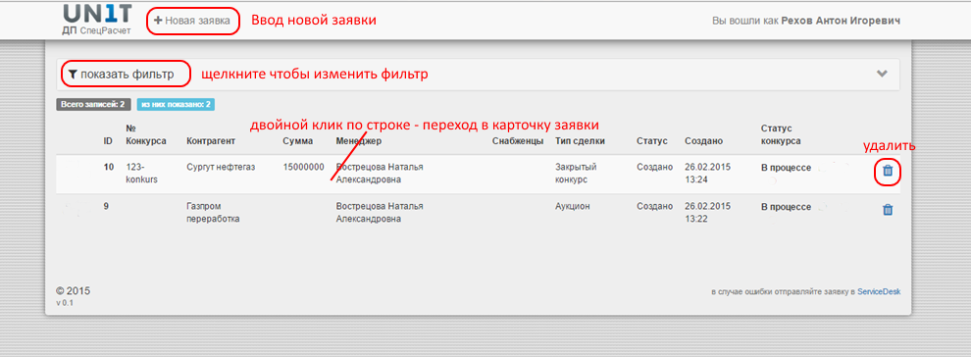

# Ввод новой заявки (Менеджер, Оператор)

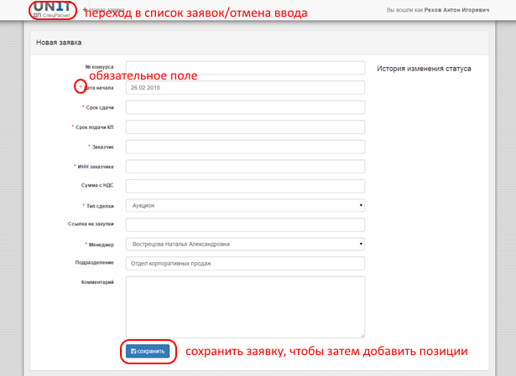

# Загрузка спецификации (Менеджер, Оператор)

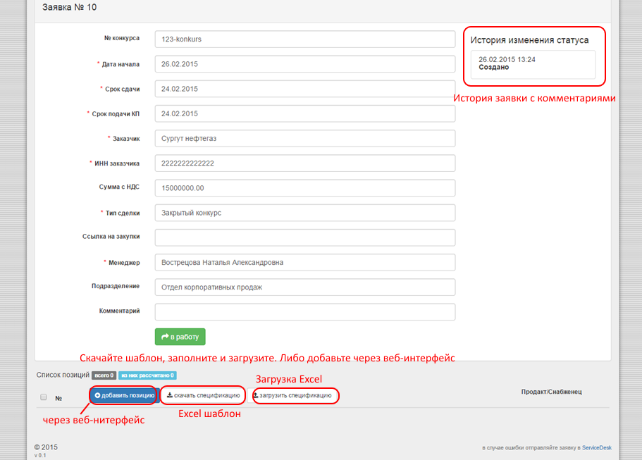

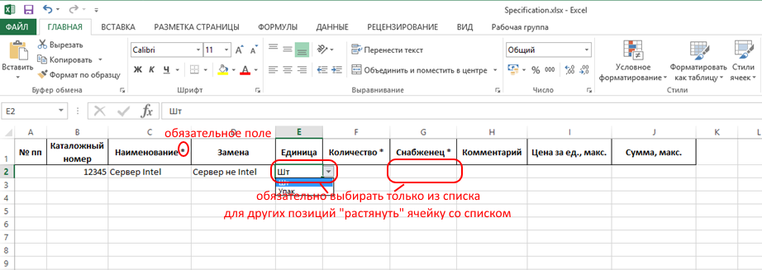

Можно заполнить файл, загрузить. Затем скачать из карточки, дополнить позиции и загрузить еще раз – загрузятся только дополнения. Удалить позиции можно только через веб-интерфейс.

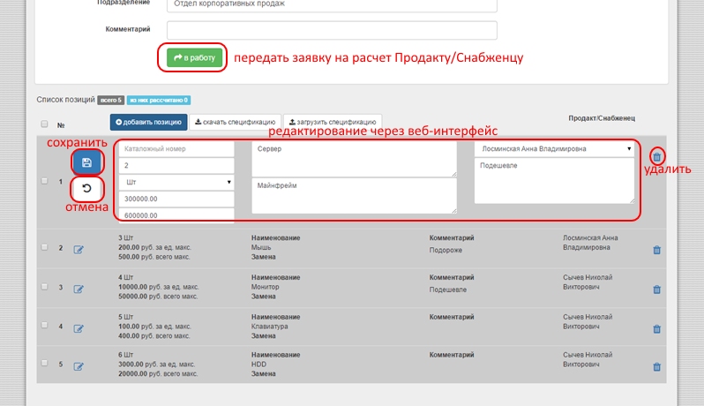

# Приостановить, Возобновить, Отменить заявку (Менеджер)

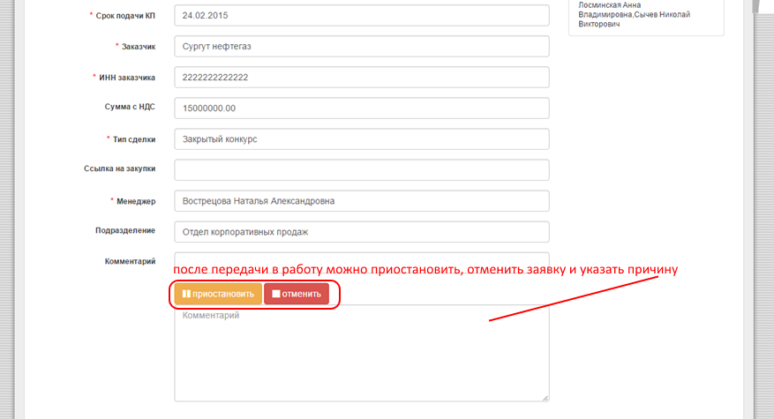

# Расчет заявки (Продакт/Снабженец)

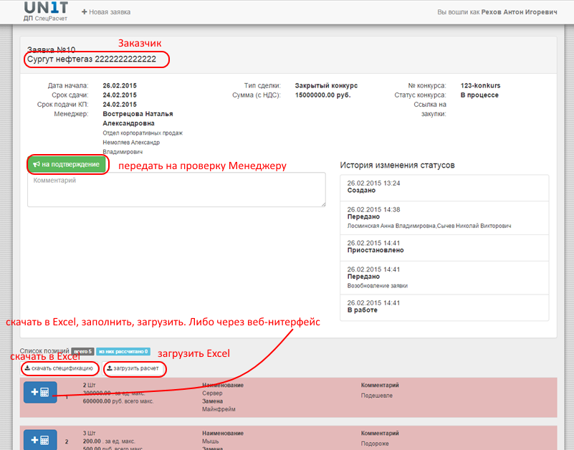

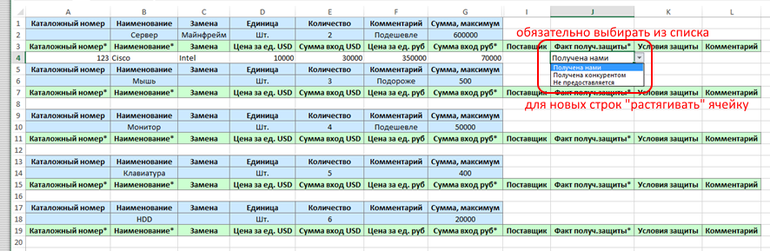

# Отклонить, Подтвердить расчет (Менеджер)

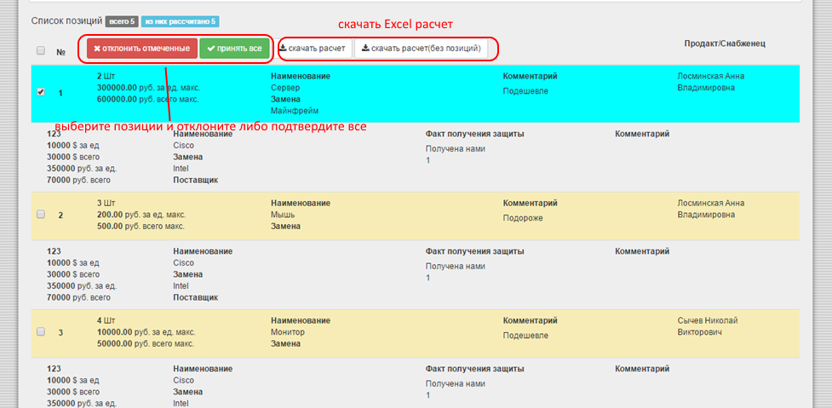

# Отчет в Excel

